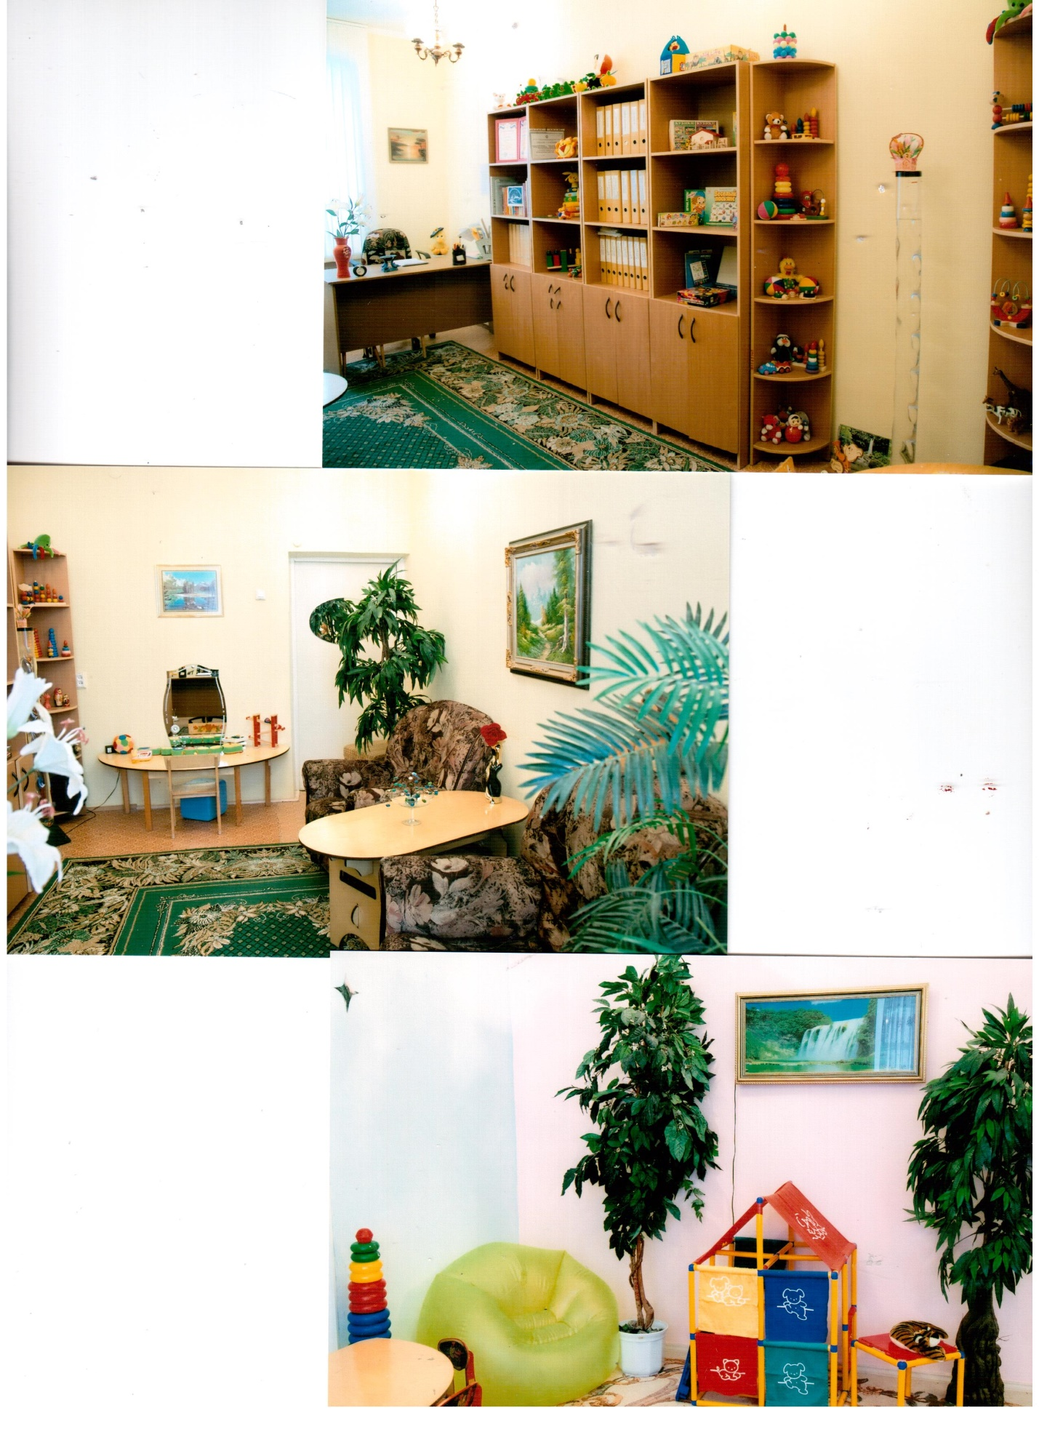
Кабинет педагога – психолога ДОУ, в котором проводится консультативная, диагностическая и коррекционная работа. Кабинет удовлетворяет требования технической эстетики, санитарно – гигиеническим и психологическим требованиям для проведения групповых занятий с дошкольниками, индивидуальных занятий, тренингов с родителями и педагогами. Кабинет способствует реализации основных функций педагога – психолога, в соответствии с ними выделяются основные секторы кабинета:
- диагностический;
- коррекционный;
- релаксационный.

